
Colegio República Argentina
O’Carrol # 850- Fono 72- 2230332
Rancagua

Evaluación Formativa Artes Visuales 5° AÑOS BÁSICOS
ana.nunez@colegio-republicaargentina.cl (5° año D)
liliana.muñoz@colegio-republicaargentina.cl (5°A, B y C)
Nombre:
Curso: Fecha: Semanas 18 y 19
Objetivos de aprendizaje: Expresar y crear visualmente
OA 1: Crear trabajos de arte y diseños de un mandala basándose en sus propias ideas y de la observación del entorno artístico: impresionismo y postimpresionismo; y diseño en Chile, Latinoamérica y del resto del mundo.

Lee y realiza la siguiente actividad siguiendo cada instrucción para una evaluación formativa.
“Mandala 3D”

Crearás un mandala con volumen. Utilizarás las trasformaciones isométricas vistas en las semanas anteriores, tales como: la rotación, traslación y la reflexión para confeccionar un bello colgante o un cuadro decorativo.
Materiales:
- Reúne de 6 a 8 cilindros de cartón.
- Cola fría.
- Tijeras.
- Regla.
- Témperas.
- Pincel.

Procedimiento:
1.- Toma el cilindro de cartón y aplástalo por la mitad.  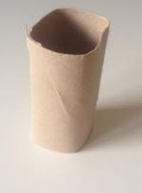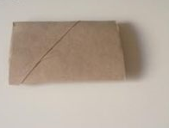 | 2.- Recorta el cartón en 5 partes iguales con líneas rectas.  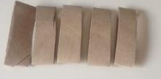
3.- Ubica las partes recortadas armando una estrella o una flor.  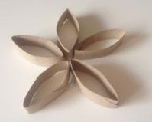 | 4.- Pinta cada recorte con le color que más te guste o el que tengas disponible. Usa variados colores. Deja secar.  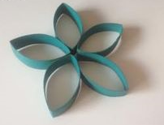
5.- Pega cada parte armando un diseño en la que se evidencie claramente las Transformaciones isométricas: rotación, traslación, reflexión.  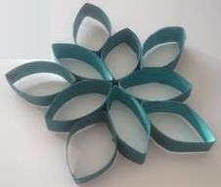 | 6.- Elije un color específico para cada trasformación.  Ejemplo: rojo para la traslación. Blanco para la rotación.  Azul para reflexión. (Los colores los eliges tú)  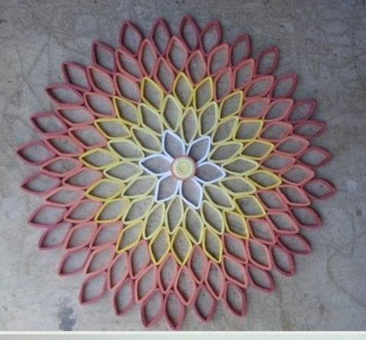
7.- Aquí hay otras formas y diseños para incluir en tu trabajo.

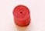  Círculo apretado | 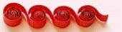  Rollos conectados | 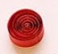  Círculo suelto
  Corazón abierto | 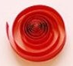  Rollo suelto | 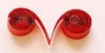  Rollo en V

8.- Confecciona un colgante o un cuadro para tu dormitorio o para el lugar que más te guste.
Cuida de que:
- Cada una de sus partes estén bien pegadas.
- Evitar dejar espacios sin pintar.
- Esté limpio y sin imperfecciones.
- Tu obra debe ser original, las imágenes son sólo de referencia. Realiza un trabajo distinto al del ejemplo.
- Incluir tu nombre completo, fecha de entrega y curso.

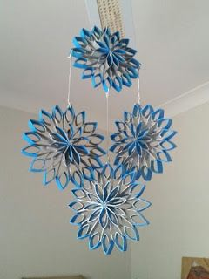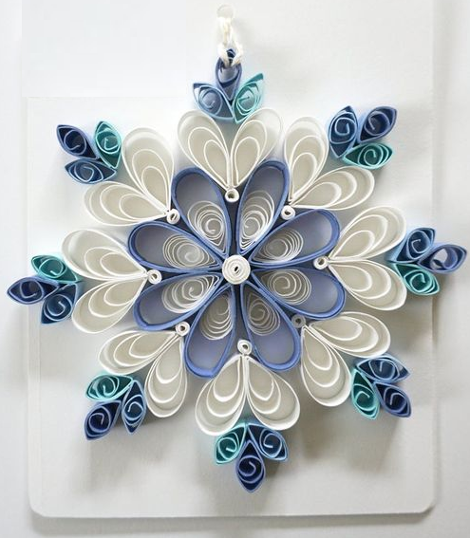

Para que puedas lograr un 100% este trabajo se evaluará con una pauta de evaluación muy similar a las guías anteriores.

¡Que te quede Hermoso!
¡Suerte!

